
随着企业数字化转型与信创的加速推进，自主应用软件适配和生态已颇具规模。伴随着应用软件的快速增长，企业面临的风险也随之增大。同时，国家“十四五”规划纲要也将增强信创供应链安全保障能力列为重点工作。
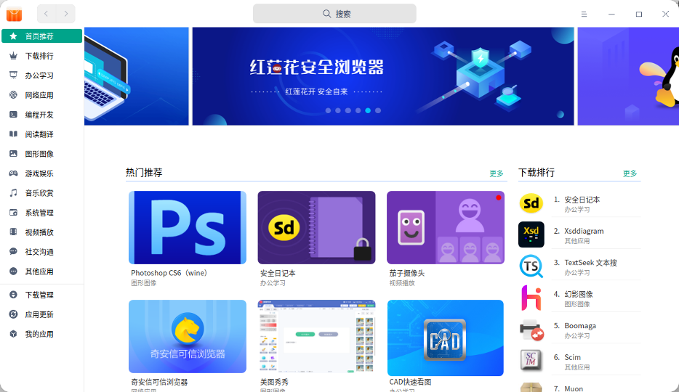

企业面临的应用软件管理风险

1、病毒和恶意软件入侵：
企业需要保护自身的网络安全，避免病毒和恶意软件的入侵。但安装不受信任的软件可能会给企业带来巨大的安全风险，如数据泄露、系统崩溃等。

2、数据安全风险：
企业需要确保其数据的安全与完整性，避免由于安装软件导致的数据损失或破坏。同时，对安装软件的管控也有助于防止数据被泄露给未授权的人员。

3、工作效率降低：
通过对安装软件的管控，企业可以避免员工安装与工作无关的软件，从而减少工作时间和流量的浪费，提高工作效率。

4、法律风险：
企业需要对员工安装的软件进行审查，避免安装盗版软件或涉及侵权的软件。这有助于避免法律风险，保护企业的合法权益。

5、无法保障企业软件资产：
通过对安装软件的管控，企业可以更好地管理其固定资产，了解其软件资产状况，防止软件的滥用和流失。

什么是统信企业级应用商店？
统信企业级应用商店是一款由统信自主研发的应用软件管理系统，可为企业提供专属的应用全生命周期运营管理服务，从而保障应用的安全性与合规性，降低企业日常运营风险。

统信企业级应用商店提供应用管理、应用分发、安全签名、应用管控、个性化运营配置等核心业务功能，通过可视化的配置方式，轻松实现日常应用软件的运营与全链条管控。

应用管理
应用管理，是指应用从创建到上架至应用商店的全过程管理。
企业级应用商店提供完整的应用生命周期管理，包括创建应用，安装包格式检测，安全检测，自动签名，发布应用，应用更新，下架应用，运营数据统计等。
企业级应用商店支持将企业自研的应用上架发布，也支持同步丰富的公有云应用商店应用，上架发布到企业专属的应用商店中。

应用分发
企业级应用商店提供灵活的应用分发能力，运维管理员可依据企业实际运营管理需要，针对不同岗位或部门制定全量或定向灰度发布应用。
应用分发支持多种任务类型，如下发静默方式安装任务，推送强制卸载软件等，满足不同运维场景需求。针对应用分发类任务，可实时查看执行进度和执行结果，同时也提供完整的分发执行日志，让运维管理员能够及时掌握执行情况。

安全签名
企业级应用商店与统信UOS桌面操作系统采用统一的安全签名机制，在应用软件发布时，企业级应用商店将自动完成在线签名；也可以通过离线签名工具，对应用软件手动签名后再上传发布到商店中。
在统信UOS中安装应用时，系统将检查应用的签名情况，并根据安全管控策略，可以拒绝安装未签名应用；防止应用软件被篡改，保障软件来源的安全、合规、完整性，有效控制应用来源，避免不被信任的软件被安装，造成企业运营风险。

应用管控
企业级应用商店提供应用黑白名单机制，只有被允许的应用软件才可安装，不被允许的应用软件则无法安装；同时也提供完整的应用安装审计日志，从而管控终端用户的应用软件安装和卸载行为。
企业级应用商店还可以通过与企业的内部审批系统对接，实现审批安装管控方式；可指定应用必须先提交申请，通过审批后才能下载和安装使用。
另外企业级应用商店还支持配置应用应用软件的查看权限。可以基于组织架构、人员、终端分别设置应用软件的可见范围，让不同角色在应用商店中只查看和下载对自己授权查看和安装的应用软件，实现企业对自有软件资产的管理，防止软件的滥用现象。

个性化运营配置
应用商店客户端是面向企业终端用户的门户，是企业员工高频的使用工具，因此对应用商店的运营能力必不可少。
企业级应用商店在管理后台提供了丰富的客户端配置方式，可灵活配置客户端的导航菜单、首页推荐内容、应用软件分类、创建活动专题页面等，满足日常的应用推荐、活动专题等运营活动需求。
配置过程采用可视化的所见即所得方式，能够实时预览编辑效果，极大简化了操作过程，提升日常运营效率。

使用统信企业级应用商店的优势

▶安全性与合规性保障：
统信企业级应用商店有严格的应用审核及签名机制，并结合应用管控机制，能够确保上架的应用程序的安全性和合规性，避免法律风险。相比之下，普通的应用市场或第三方应用商店中的应用程序可能存在较高的安全风险，可能会被恶意软件感染或者存在漏洞。

▶完备的应用管控能力：
统信企业级应用商店提供完整的黑白名单机制、应用查看权限控制，应用安装审计日志等，可以有效管理企业软件资产，规范应用安装和卸载行为，防止被滥用等现象，轻松实现应用软件的全生命周期管理。

▶海量应用：
依托统信UOS应用生态建设，可使用丰富的已适配的应用软件，并且每天都有新的软件适配上架。

▶提高工作效率：
统信企业级应用商店提供个性化应用软件分发策略，可以根据组织架构、员工角色等配置相关的应用软件，避免使用与工作无关软件，从而提高员工的工作效率和生产力。

▶降低运营成本：
统信企业级应用商店通提供应用同步工具，简化日常应用推送，应用更新的运维投入，减少了企业的运营成本。

综上所述，统信企业级应用商店可以有效保障应用软件的安全性与合规性、同时提供完备的应用管控能力、具有海量应用仓库，在提高工作效率以及降低运营成本等方面都具有显著优势。
随着企业对于数字化转型的需求不断提升，统信企业级应用商店将是企业打造专属应用商店的首选解决方案！

©统信软件技术有限公司。访问者可将本网站提供的内容或服务用于个人学习、研究或欣赏，以及其他非商业性或非盈利性用途，但同时应遵守著作权法及其他相关法律的规定，不得侵犯本网站及相关权利人的合法权利。除此以外，将本网站任何内容或服务进行转载，须备注：该文档出自【faq.uniontech.com】统信软件知识分享平台。否则统信软件将追究相关版权责任。

